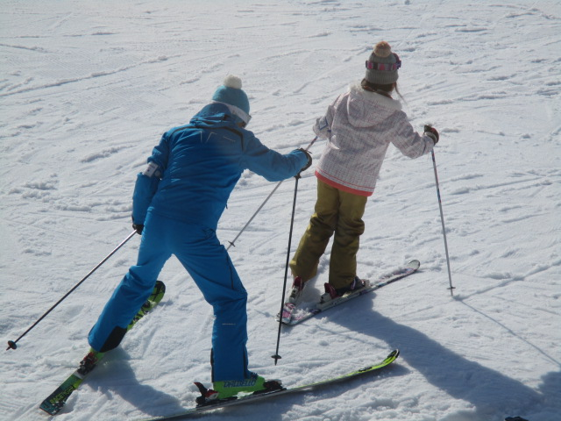
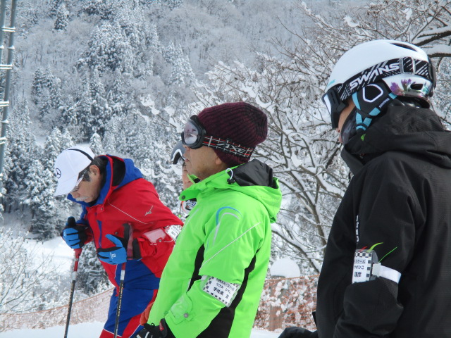
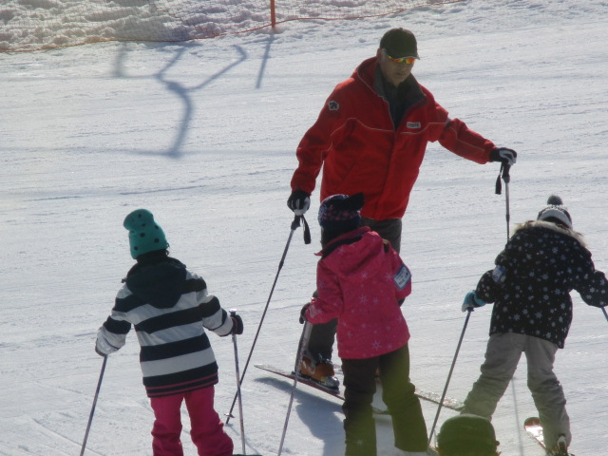

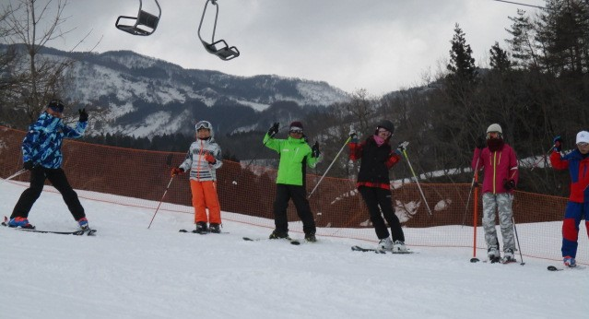
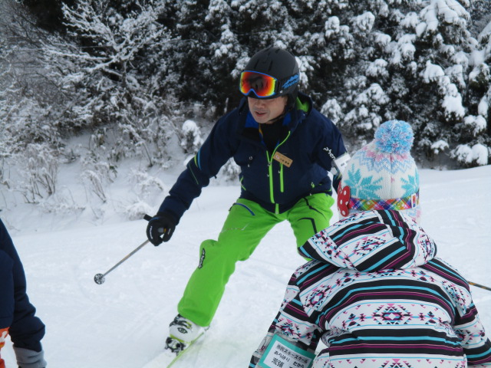


主催：柏崎市教育委員会
主管：新潟県立こども自然王国 米峰スキー連盟
会場：高柳ガルルのスキー場

詳しくは裏面をご覧ください

と き 平成３１年１月 ①１２日(土)、②１９日(土)、③２６日(土)
２月 ④ ２日(土)
※全4回で1つのカリキュラムではありませんので、１回だけの参加も大歓迎です。
と こ ろ 高柳ガルルのスキー場（柏崎市高柳スキー場）
TEL ０２５７－４１－２１５８
参 加 費 各回、3,500円（レッスン料、リフト代、昼食、送迎、保険料含む）
※現地に直接、集合・解散される方は、3,000円。
※スキー用具（ｽｷｰ板+靴+ｽﾄｯｸ）のレンタルは別途2,500円。
※保護者が付き添いのためバスに同乗する場合は、＋500円。
定 員 各回、先着50名（小学生以上）。市内在住、在学、在勤者
集合時間 ８:００(市役所ロビー集合) ８:１５出発 １６:００到着予定(市役所正面入口前)
※市役所ロビーは７:45に開放します。
※田尻小学校駐車場（校門側の屋根のある駐車場）からも乗降できます。
行き8：25には田尻小学校にお越しください帰り15：40くらいを目安にお迎えにお越しください。
田尻小学校駐車場乗降を希望される方は時間に余裕を持ってお越し願います。
現地に直接集合される方は9:00までにレストラン下の受付へお越し下さい。
交通手段 貸切バス
持 ち 物 スキー用具、着替えほか ※持ち物には必ず名前の記入をお願いします。
講 師 SAJ全日本スキー連盟公認指導員
申込先 総合体育館、アクアパーク、高柳ガルルのスキー場、こども自然王国、スポーツ振興課
申込締切 第①回(１/１２)は、１/８(火)まで 第②回(１/１９)は、１/１４(月)まで
第③回(１/２６)は、１/２１(月)まで 第④回(２/ ２)は、１/２８(月)まで
※参加費・レンタルスキーの代金は、当日受付でお願いします。
(現地に直接集合される方は、現地受付にてお願いします。)
キャンセル 開催日前日の１２：００まで受け付けます。
上の時間を過ぎた場合や、ご連絡が無い場合は、参加費全額ご負担いただきます。
（レンタルのキャンセル料はかかりません）
そ の 他 ・傷害保険には加入いたしますが、参加者におかれましても病気やケガ等に充分ご注意
ください。
・荒天によりリフトの運転ができない場合や、少雪などスキー場の営業ができない場合はやむを得ず中止する場合があります。
・お酒を飲んでの受講はできません。
・参加申込書に記載の個人情報は、本事業実施に必要なこと（保険加入の手続き及び緊急・諸連絡）以外には使用しません。
問い合わせ
〒945- 8511柏崎市中央町5-50 教育分館２Ｆ
柏崎市教育委員会スポーツ振興課
TEL:0257-20-7010 FAX:0257-23-0881

・当日レッスンの様子を撮影し、市ホームページ・フェイスブック・ツイッター及び市
発行の広報誌等に掲載される場合があります。ご了解上お申し込みください。
当日の欠席等連絡先 0257-41-2158（スキー場）

